2725. Разрезание блока

Имеется огромный деревянный блок в виде прямого прямоугольного параллелепипеда. Необходимо разрезать его на n меньших блоков одинакового размера.

Вход. Трехмерная система координат введена так, что стороны блока параллельны координатным осям, одна из вершин блока находится в начале координат. Противоположная вершина имеет координаты (x, y, z).
Одна входная строка содержит четыре целых числа: x, y, z и n (1 ≤ x, y, z, n ≤ 1000).

Выход. Вывести n строк, содержащих координаты n блоков. Каждая строка содержит координаты противоположных вершин блока (x₁, y₁, z₁) – (x₂, y₂, z₂) в формате x₁, y₁, z₁, x₂, y₂, z₂. Координаты точек выводить до 8 знаков после десятичной запятой.

Пример входа | Пример выхода
3 2 2 4 | 0 0 0 1.5 1 2  3 0 0 1.5 1 2  0 1 0 1.5 2 2  3 1 0 1.5 2 2
3 2 2 6 | 0 0 0 1 2 1  0 0 1 1 2 2  1 0 0 3 1 1  1 0 1 3 1 2  1 1 0 3 2 1  1 1 1 3 2 2

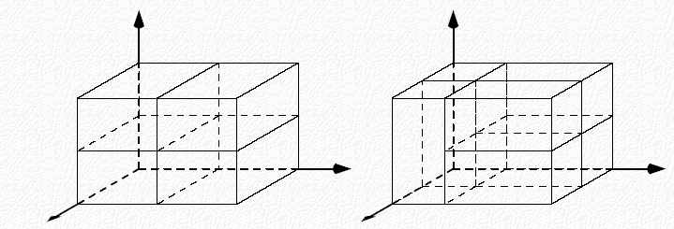

РЕШЕНИЕ
элементарные вычисления

Анализ алгоритма
Достаточно заметить, например, что если входной блок нарезать на n равных “ломтиков” горизонтальными разрезами, то такое решение будет удовлетворять условию задачи. В этом случае координаты левого нижнего угла i - го ломтика (i = 0, 1, …, n – 1) будут (0, 0, $\frac{z}{n}⋅i$), а правого верхнего (x, y, $\frac{z}{n}⋅\left(i+1\right)$).

